IL CORPO UMANO

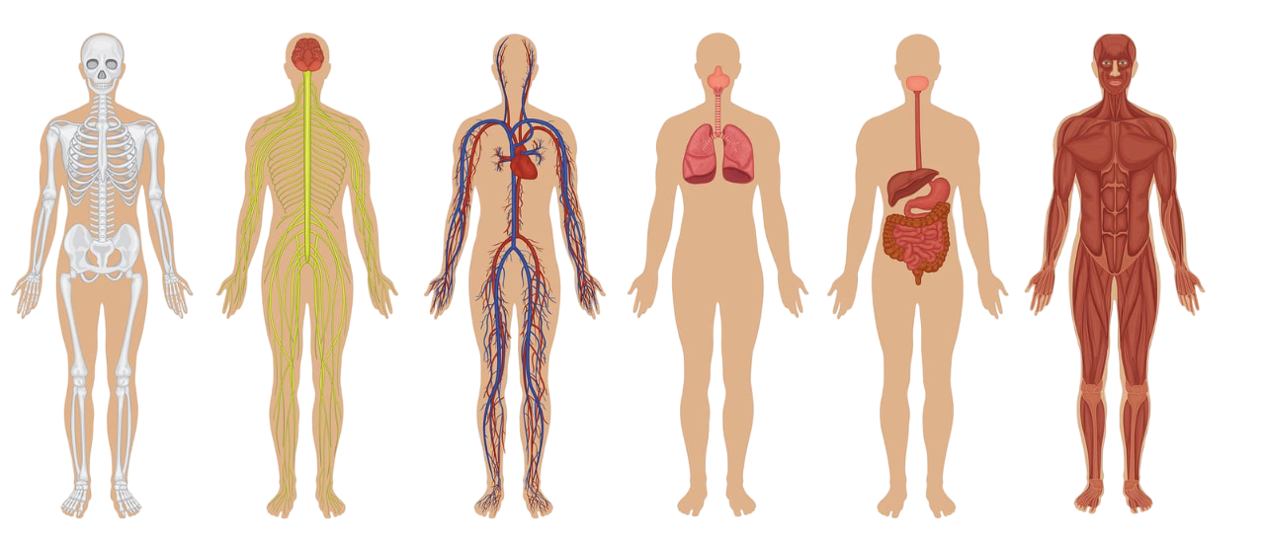

Software a cura di: **UNIVERSITA’ DEGLI STUDI DI BARI  
Alessandro Trianni CORSO**

**Daniele Girardi Informatica e Comunicazione Digitale**

**Marco Rossetto Programmazione e Produzione Multimediale**

**Vincenzo Grottola**

DOCUMENTO DI PIANIFICAZIONE

DOCUMENTO DI PIANIFICAZIONE

# Sommario

1.Descrizione del sistema.....................................................................................................

1.1. Introduzione........................................................................................................

1.2. Definizione dello scopo .......................................................................................

1.3. Il committente.....................................................................................................

2.Caratteristiche dell’utente .................................................................................................

3.Vincoli...............................................................................................................................

3.1. Conoscenze Informatiche.....................................................................................

3.2. Requisiti minimi piattaforma ................................................................................

3.3. Budget................................................................................................................

3.4. Limiti di tempo.....................................................................................................

4. Standard e manuali di stile ................................................................................................

4.1 Contenuti ............................................................................................................

4.2 Manuale di stile ....................................................................................................

5.Costi……………………………………………………………………………………………………………………….

6. Risorse .............................................................................................................................

6.1 Risorse Umane .....................................................................................................

6.2 Risorse Informative...............................................................................................

6.3 Risorse applicative ...............................................................................................

6.4 Impegno nella produzione dei materiali………………………………………….

7. Documento Pianificazione .................................................................................................

8. Stima dei costi ..................................................................................................................

# Descrizione del sistema

## 1.1. Introduzione

Dopo una serie di incontri condotti dal nostro team, abbiamo deciso di sviluppare un’applicazione multimediale con l’obiettivo di avvicinare gli utenti al mondo affascinante del corpo umano.

Questa idea è nata da un lungo confronto tra i membri del gruppo, durante il quale abbiamo riflettuto sulle nostre attitudini personali e sulle idee che ci accomunano.

Il titolo scelto, **“Alla scoperta del corpo umano”**, è stato selezionato per la sua chiarezza e capacità di catturare l’attenzione, rappresentando in modo diretto il nostro intento di divulgazione e apprendimento interattivo.

## 1.2. Definizione dello scopo

Questo progetto si propone di educare le persone sul corpo umano in modo semplice, interattivo e coinvolgente. Attraverso contenuti visivi, spiegazioni dettagliate e attività pratiche, i partecipanti saranno guidati alla scoperta di come funzionano gli organi, i sistemi e i processi che permettono al nostro corpo di operare ogni giorno.

Il nostro obiettivo è creare una piattaforma accessibile a tutti, che ispiri curiosità e promuova una maggiore consapevolezza sul proprio corpo, contribuendo a decisioni informate per una vita più sana.

Che tu sia uno studente, un genitore, un educatore o semplicemente un appassionato, questo progetto ti offrirà gli strumenti per esplorare il corpo umano in modo stimolante e arricchente.

## 1.3 Il committente

Il committente dell’applicazione è il docente del corso di Progettazione e Produzione Multimediale dell’Università di Bari (sede di Taranto: informatica e comunicazione digitale) ,la Prof.ssa Rosa Lanzilotti.

# 2.Caratteristiche dell’utente

L’applicazione, grazie alla sua semplicità di spiegazione, è adatta a chiunque: dai bambini sopra i 6 anni agli adulti, fino agli anziani, interessati a scoprire il proprio corpo e il suo funzionamento. Per questo motivo, non è possibile definire un target specifico, considerando la diversità del pubblico a cui si rivolge.

|  |  |
| --- | --- |
| CARATTERISTICHE | UTENTE |
| Età | Da 7 anni in su |
| Livello educativo | Scuola elementare inferiore o grado superiore |
| Livello di lettura | Linguaggio Chiaro |
| prerequisiti | Nessuno |
| Conoscenze del computer | Base |
| Accesso ad internet | Non necessario |
| Lingua | Italiano |
| Accessibilità | XXXX |
| Scopo dell’ applicazione | Avvicinare l’utente alla scoperta del corpo umano |

# 3.Vincoli

## 3.1. Conoscenze Informatiche

Sono richieste conoscenze minime dell’uso di Programmi multimediali. Il programma sarà sviluppato cercando di combinare semplicità di navigazione e intuitività dei controlli, in maniera tale da risultare un prodotto alla portata di una utenza larga e variegata

## 3.2. Requisiti minimi piattaforma

Requisiti minimi

**Processore (CPU):** Intel Core i3 o equivalente AMD, 2.0 GHz o superiore

**Memoria RAM:** 4 GB

**Risoluzione Schermo:** Risoluzione di 1366x768 pixel o superiore

**Sistema Operativo:** Windows 10 o versioni successive / macOS 10.14 (Mojave) o versioni successive / Linux (distribuzioni recenti)

## 3.3. Budget

Il committente non ha imposto alcun limite di budget, dato lo scopo didattico dell’applicazione.

## 3.4. Limiti di tempo

Inizio del progetto: 20 aprile 2025

Fine del progetto : 30 giugno 2025

Scadenze intermedie: non riportate

# 4 Standard e manuali di stile

## 4.1 contenuti

I contenuti saranno suddivisi in 6 unità principali:

***cellula:***

sezione nella quale verrà descritto il funzionamento della cellula

***Apparato circolatorio:***

Sezione nella quale verrà descritto il funzionamento dell’apparato circolatorio

***Apparato nervoso:***

Sezione nella quale verrà descritto il funzionamento dell’apparato nervoso

***Apparato respiratorio:***

Sezione nella quale verrà descritto il funzionamento dell’apparato respiratorio

***Apparato digerente:***

Sezione nella quale verrà descritto il funzionamento dell’apparato digerente

***Apparato scheletrico:***

Sezione nella quale verrà descritto il funzionamento dell’apparato scheletrico

Inoltre, l'utente potrà valutare le conoscenze acquisite affrontando un quiz generale. Il completamento del test non è vincolante per la consultazione delle pagine.

Poiché il programma è pensato per essere un punto di partenza o un approfondimento, deve essere fornito all'utenza la possibilità di saltare direttamente alle notizie a cui è interessata.

## 4.2 manuale di stile

L’applicazione avrà uno stile semplice. I colori predominanti saranno diverse tonalità di blu, rosso e bianco, creando un contrasto funzionale.

Per arricchire l’esperienza utente, verranno integrati suoni di interazione, oltre a immagini e fotografie pertinenti ai vari argomenti trattati.

La navigazione sarà intuitiva grazie a pulsanti e collegamenti tra le pagine, le quali presenteranno un layout uniforme per garantire coerenza visiva e facilità d’uso.

# 5.Costi

|  |  |  |
| --- | --- | --- |
| FASE DELLA PRODUZIONE | ATTIVITA’ | IMPIEGO ORARIO |
| Acquisizione del materiale | Acquisizione del manuale testuale | 10 |
| Acquisizione del materiale fotografico | 7 |
| ***TOTALE*** | ***17*** |
| Verifica del materiale | Stesura di un inventario del materiale acquisito | 1 |
| Revisione e correzione del materiale acquisito | 9 |
| ***TOTALE*** | ***10*** |
| Definizione dell'interfaccia utente | Sviluppo standard comunicativo | 5 |
| Realizzazione del percorso di navigazione | 6 |
| Realizzazione delle interfacce grafiche | 12 |
| ***TOTALE*** | ***23*** |
| Raffinamento del materiale | Elaborazione materiale testuale | 15 |
| Elaborazione materiale fotografico | 5 |
| ***TOTALE*** | ***20*** |
| Sviluppo | Realizzazione delle pagine | 25 |
| Realizzazione ed ottimizzazione dell'interazione | 8 |
| Realizzazione delle interazioni tra le pagine | 5 |
| Realizzazione dei manuali | 20 |
| ***TOTALE*** | ***58*** |
| Test | Alpha test e documento di test | 9 |
| Revisione del software | 4 |
| Beta test e documento di test | 12 |
| ***TOTALE*** | ***25*** |

# 6. Risorse

## 6.1 risorse umane

Di seguito riportate la presentazione del team di progettazione e la distribuzione del lavoro:

Grottola Vincenzo: project manager, esperto del dominio, programmatore.

Trianni Alessandro: technical writer, esperto di multimedialità.

Rossetto Marco: programmatore, esperto di dominio.

Girardi Daniele: technical writer, esperto di grafica.

## 6.2 risorse informative

Ogni informazione relativa allo sviluppo sarà reperita attraverso siti web, da riviste di settore e altre fonti autorevoli.

## 6.3 risorse applicative

Saranno utilizzati i seguenti software per lo sviluppo:

* Visual studio: per lo sviluppo del codice
* GitHub: per la condivisione del lavoro
* PowerPoint: per la realizzazione delle slide
* Word: per la realizzazione della documentazione
* Google: per la ricerca di immagini e fonti informative
* Chat GPT: per la ricerca di informazioni

Tutti i programmi utilizzati sono gratuiti

## 6.4 Impegno nella produzione dei materiali

Abbiamo messo tanto impegno per creare le slide e i materiali da usare. Abbiamo controllato più volte che fossero chiari, belli da vedere e facili da capire per tutti. Ognuno del gruppo ha dato una mano per scegliere bene le parole, le immagini e i colori, così da aiutare chi legge a imparare in modo semplice e divertente.

Ci siamo anche confrontati tante volte tra di noi per capire come spiegare meglio le cose difficili. Abbiamo cercato di fare un lavoro ordinato e preciso, senza lasciare errori o parti poco chiare. Il nostro obiettivo era aiutare i bambini e le persone di tutte le età a imparare qualcosa di nuovo sul corpo umano in modo sereno e piacevole. Pensiamo che un lavoro fatto bene renda più facile capire e ricordare quello che si studia.

# 7. documento di pianificazione

Il presente documento è stato redatto dopo circa 10 giorni di lavoro, al fine di valutare l'effettiva mole di lavoro in relazione alle stime previste.

|  |  |  |
| --- | --- | --- |
| ATTIVITA’ | TEMPO STIMATO(ORE) | TEMPO UTILIZZATO(ORE) |
| Acquisizione dei contenuti | 17 | 13 |
| Verifica del materiale | 10 | 7 |
| Definizione dell'interfaccia utente | 23 | 20 |
| Raffinamento del materiale | 24 | 21 |
| Sviluppo | 58 | 45 |

# 8. Stima dei costi

I costi saranno determinati in base al tempo dedicato alle diverse fasi di creazione del progetto, inclusa la ricerca e l'elaborazione dei contenuti necessari.